Пример правильно заполненного бланка заказа: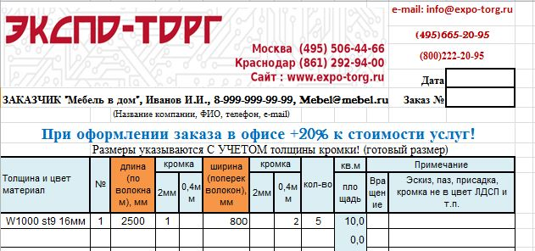
- Заказчик – Указывается название компании и контактные данные.
Физ. лицо - только контактные данные.
- Толщина и цвет материала – Указывается декор или название материала, толщина.
- № - указывается номер детали, данный номер будет присутствовать на этикетках готовой детали. Нумерация может быть произвольной, не более 8 символов.
Номера разных позиций не должны совпадать.
- Длина и ширина - размеры указываются с учетом толщины кромки в миллиметрах (размер готовой детали).
- Кромка- Если вам нужно закромить одну длину кромкой 2мм вы ставите в столбик с кромкой 2мм цифру «1»
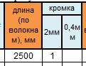
если нужно закромить две длины ставим цифру «2».
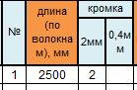
Аналогично с кромкой 0,4мм – «1» - если одна длина.
«2» - если две длины.
Идентично заполняется кромка по ширине.
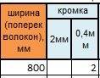
- Кол-во – указываете кол-во деталей.
- Примечание - указываете дополнительную информацию: кромка не цвет ЛДСП, номер Эскиза или чертежа.

